**PROJECT 3**

**ĐỒ ÁN CÁ NHÂN**

**Họ và tên: Bùi Thành Nghĩa**

**MSSV: 28211152203**

1. **Cài đặt Visual SVN Server**

Bước 1: Truy cập vào đường link <https://www.visualsvn.com/server/download/> để tải Visual SVN Server

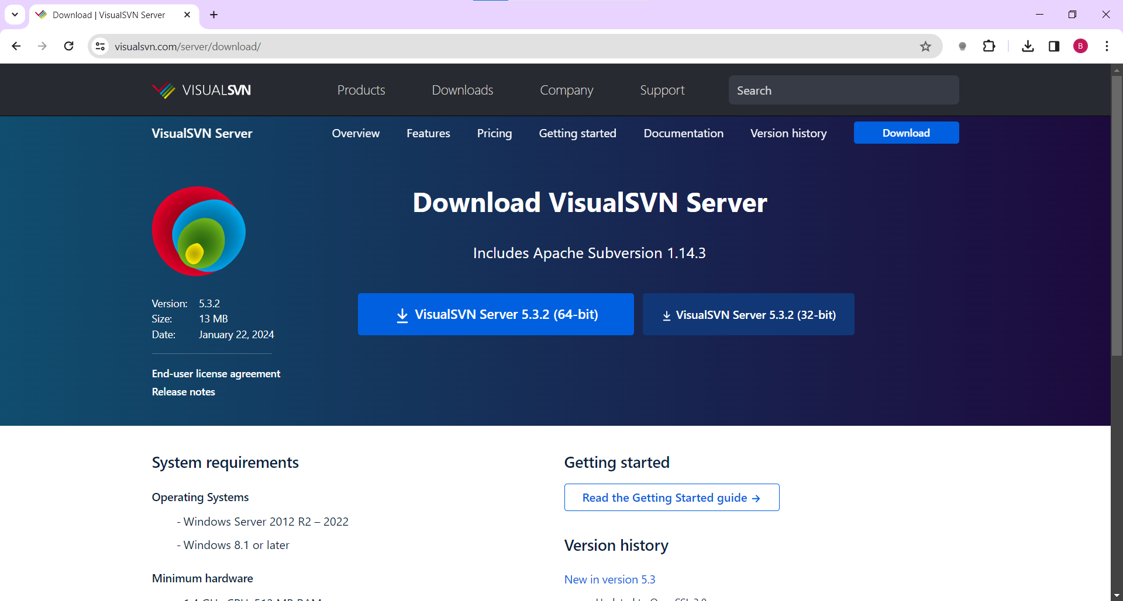

Bước 2: Sau khi tải Visual SVN Server, chọn mục tải xuống và click vào visual server để cài vào máy

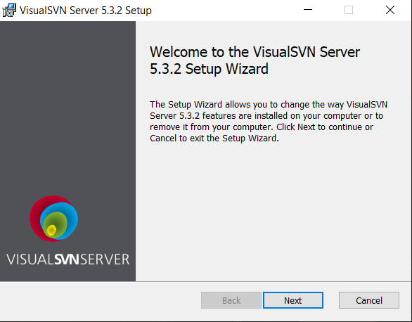Bước 3: Ở giao diện đầu tiên, ấn Next

Bước 4: Click chọn vào nút đồng ý các điều khoản -> Ấn Next

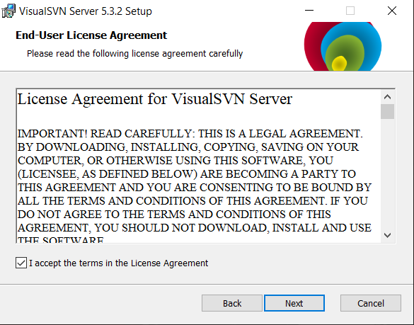

Bước 5: Nhấn Next tiếp tục

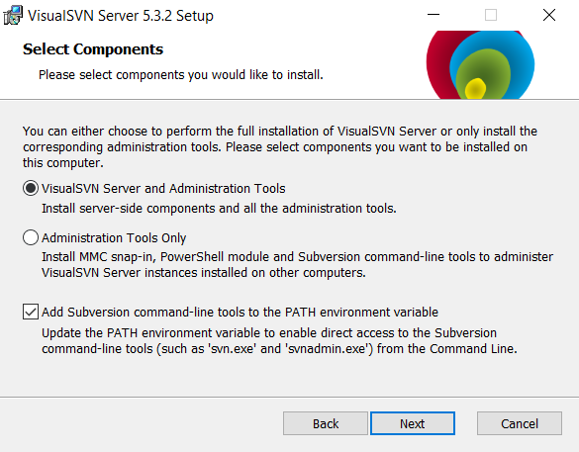

Bước 6: Chọn thư mục chứa file sau đó bấm Next để tiếp tục

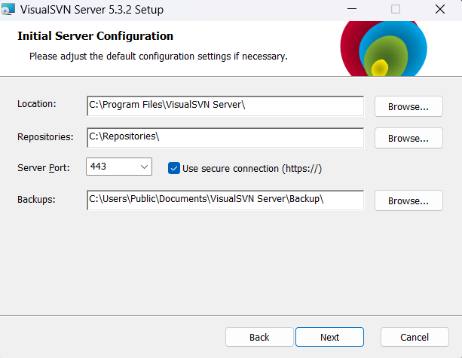

Bước 7: Tiếp tục nhấn Next đến khi đến giao diện Install

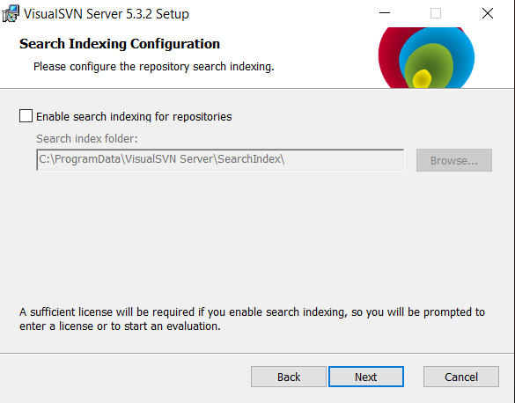

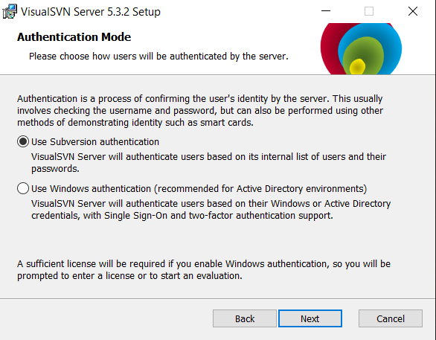

Bước 8: Nhấn Install để thực hiện việc cài đặt

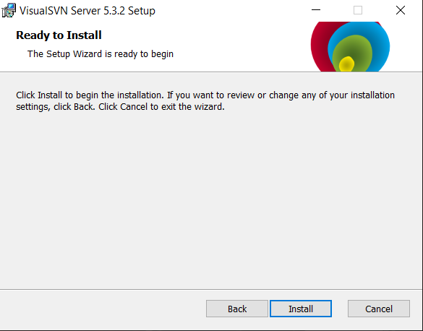

Bước 9: Nhấn Finish để hoàn thành

1. **Tạo database (Repositories) on Visual SVN - Server**

Bước 1: Click chuột phải vào Repositories và click chọn Create New Repository

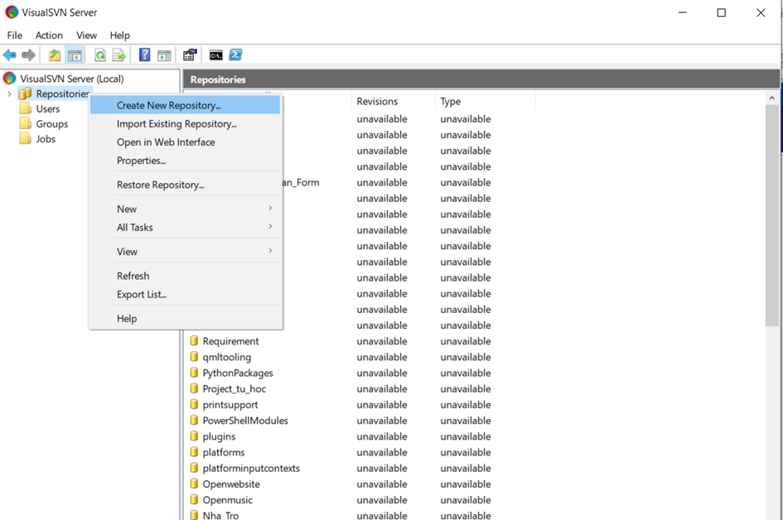

Bước 2: Nhấn Next tiếp tục

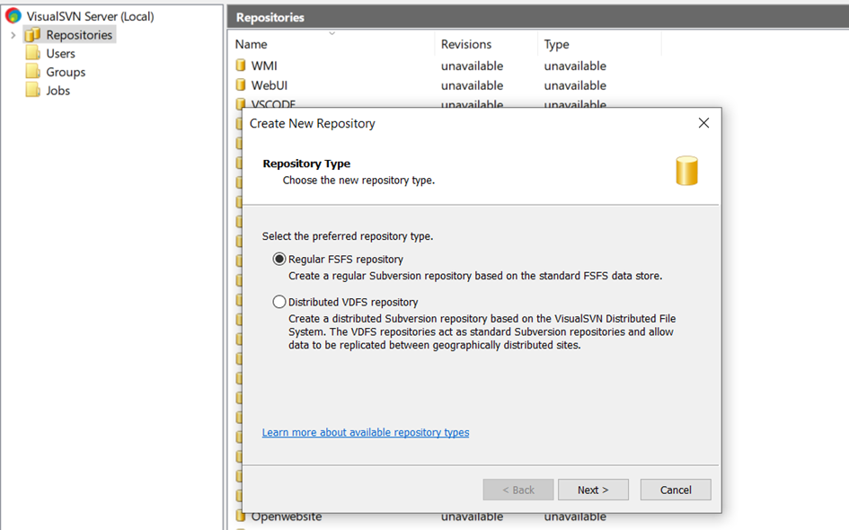

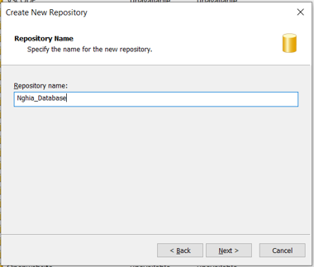Bước 3: Đặt tên cho Repository

Bước 4: Chọn Empty Repository và nhấn Next

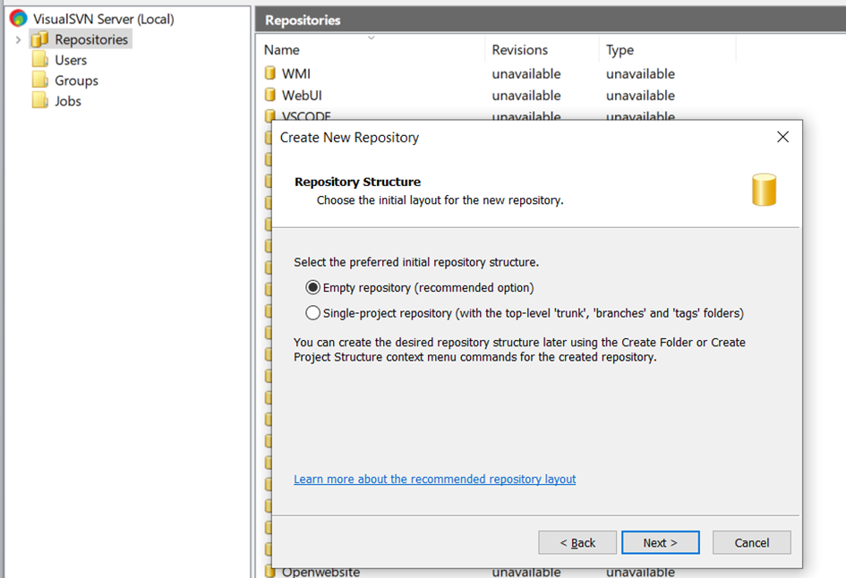

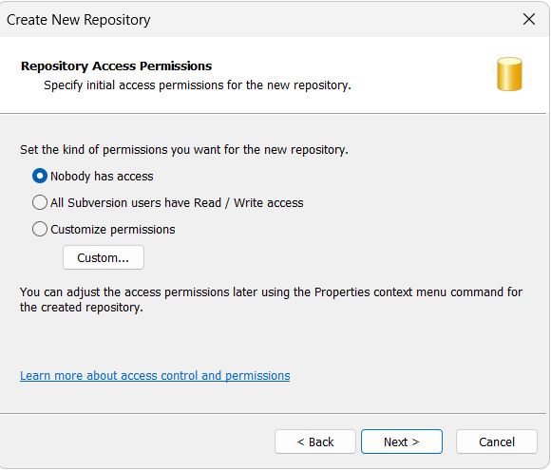Bước 5: Chọn Nobody has access và nhấn Next

Bước 6: Nhấn Create để tạo Repository

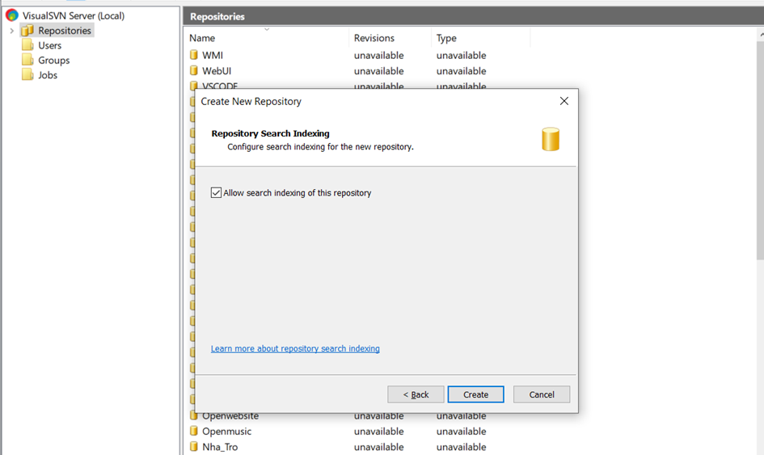

Bước 7: Nhấn Finish

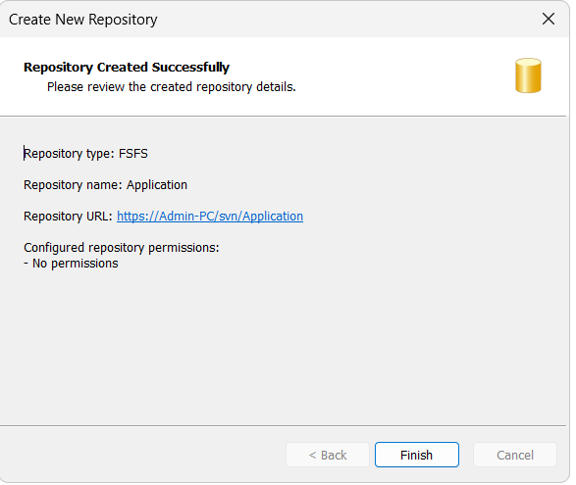

1. **Tạo tài khoản (User), Nhóm (Group) và thực hiện phân quyền cho người dùng, nhóm người dùng truy cập vào Repositories trên SVN.** 
   1. **Tạo User**

Bước 1: Click chuột phải vào Users và chọn Create User

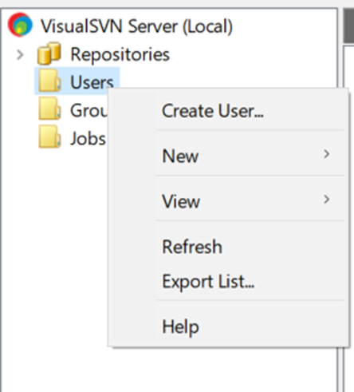

Bước 2: Nhập User name, Password and Confirm password, sau đó nhấn nút OK

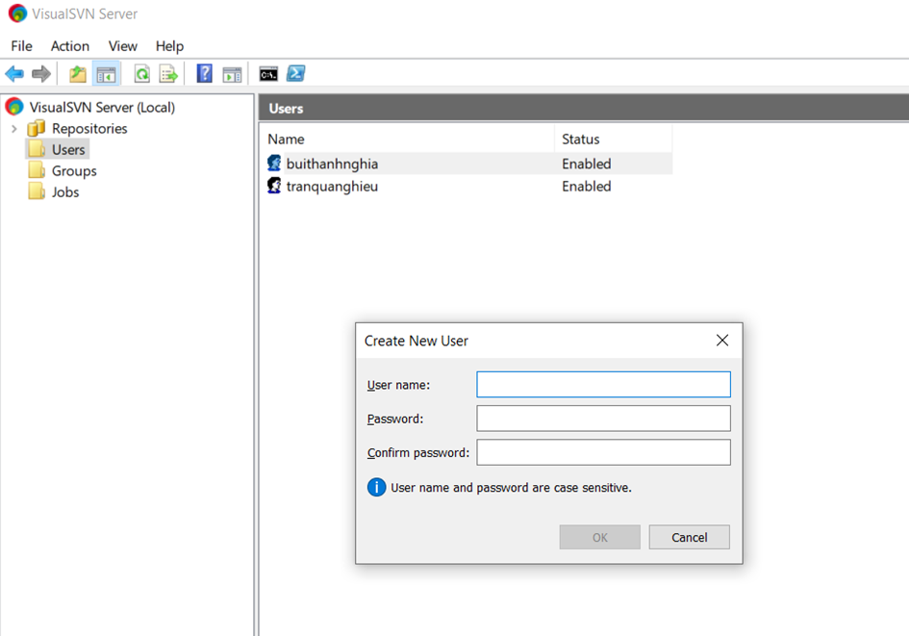

* 1. **Tạo Group**

Bước 1: Click chuột phải vào Groups và chọn Create Group

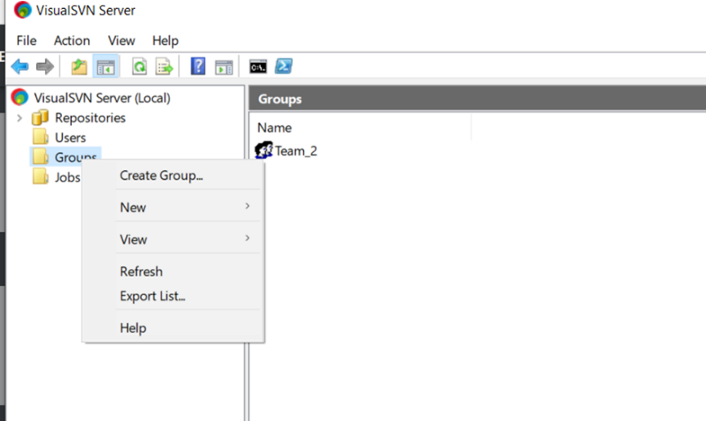

Bước 2: Đặt tên Group

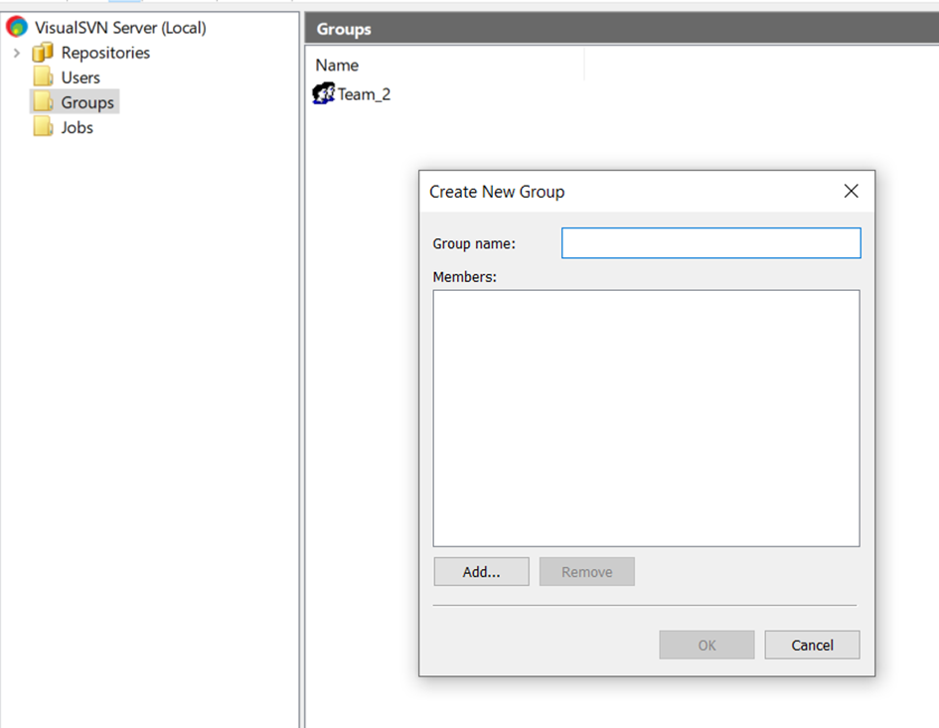

Bước 3: Bấm Add để thêm thành viên (members) vào Group, sau đó nhấn OK

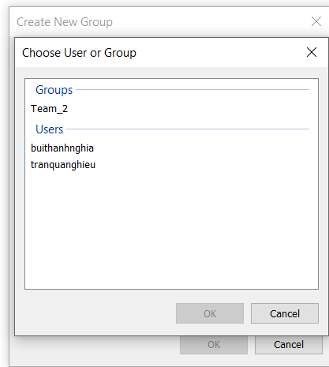

* 1. **Phân quyền cho User/Group**

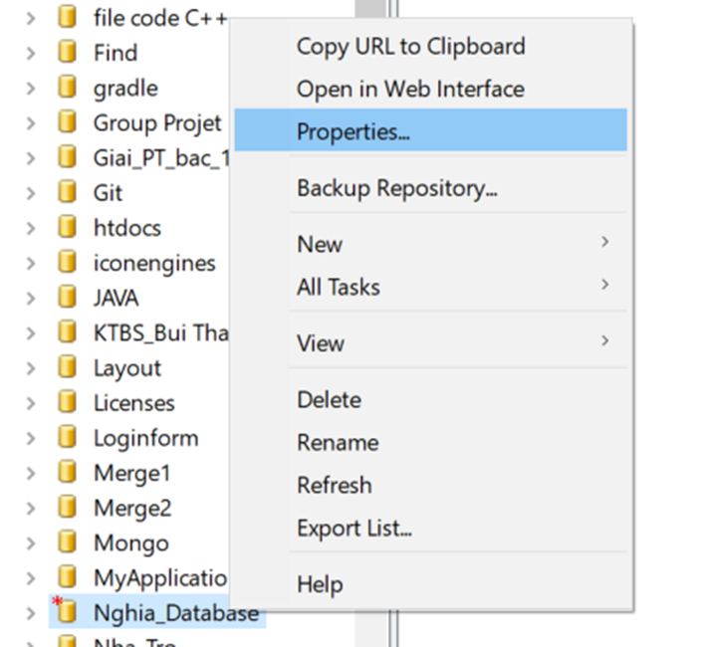Bước 1: Click chuột phải vào một Repository bạn muốn, sau đó chọn Properties

Bước 2: Click vào Add.., chọn Users/Groups mà bạn muốn thêm vào Repository của bạn, sau đó nhấn OK

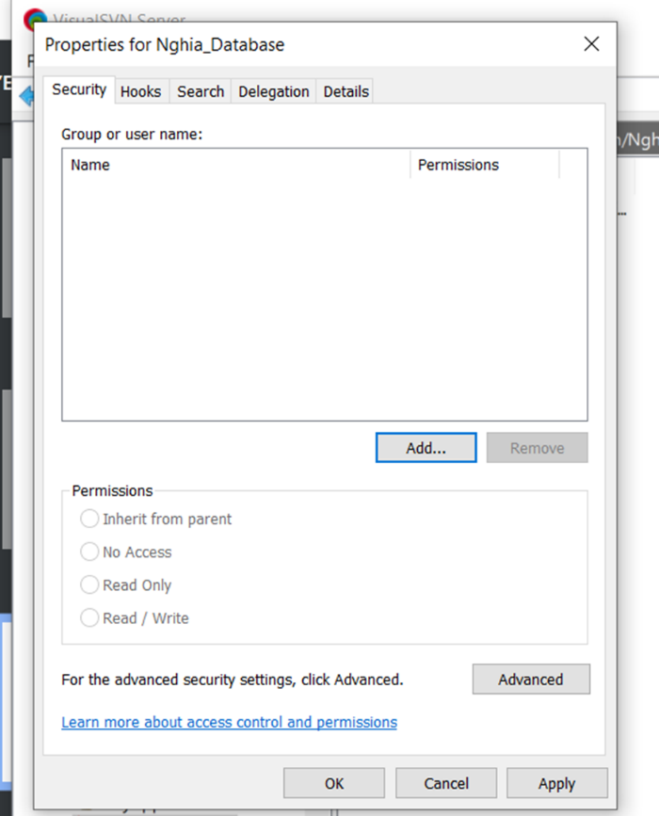

B3: Chọn một trong ba Permissions bên dưới bạn muốn , sau đó nhấn OK

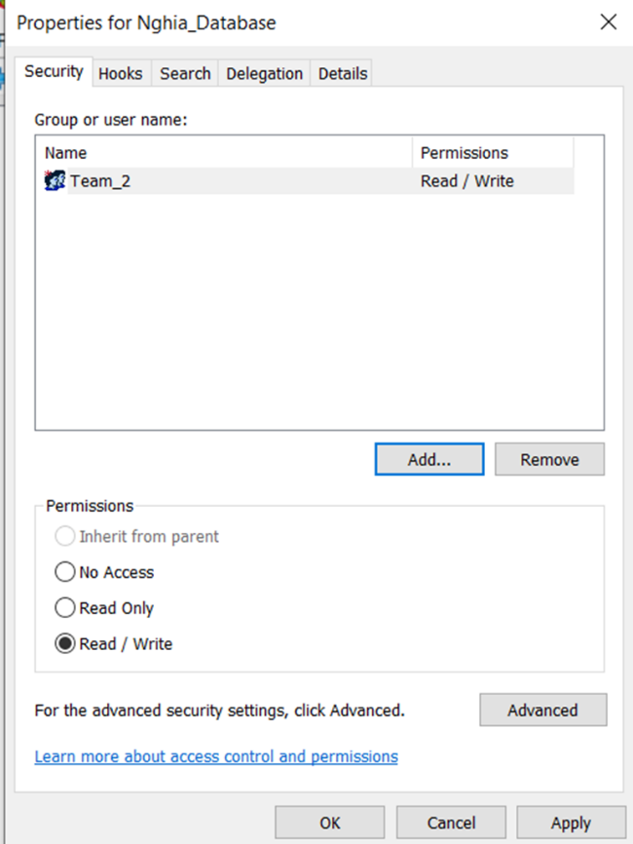

1. **Plugin Subversive vào Eclipse để làm việc được với SVN** 
   1. **Cài đặt Subversive Plug-in**

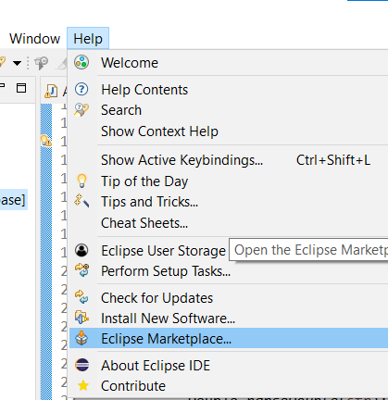Bước 1: Vào Eclipse, chọn Help => Chọn Eclipse Marketplace

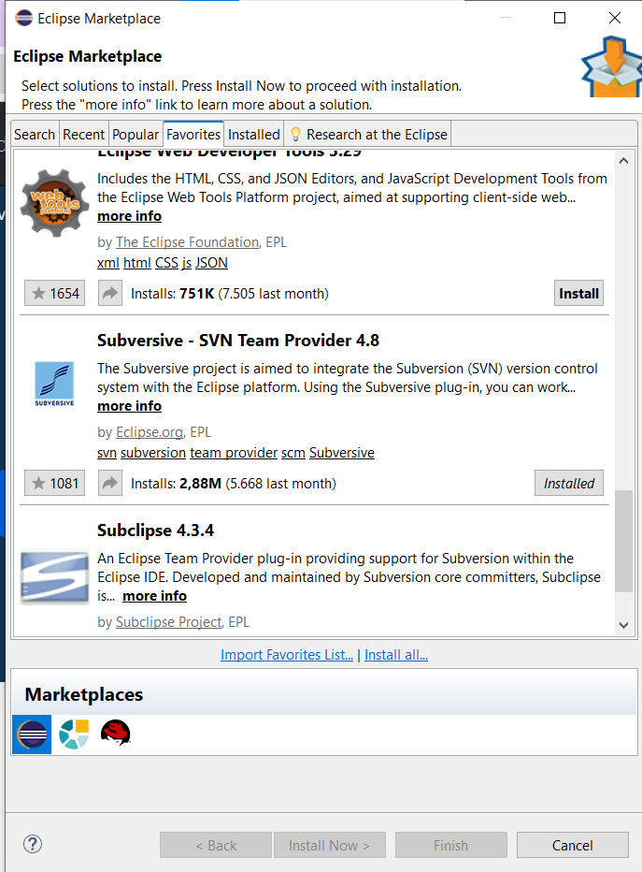Bước 2: Chọn mục Favourites, lướt tới khi gặp Subversive – SVN Team Provider rồi nhấn Install.

* 1. **Cài đặt Subversive SVN Connectors**

Bước 1: Truy cập vào đường link sau: <https://osspit.org/eclipse/subversive-connectors/> và sao chép đường link.

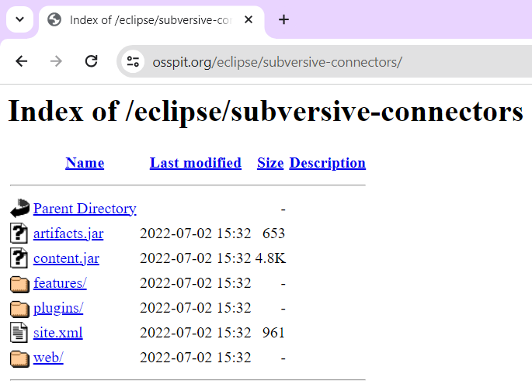

Bước 2: Click vào Help, chọn Install New Software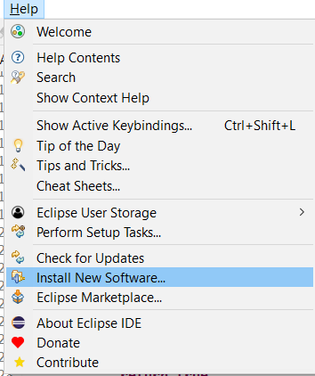.

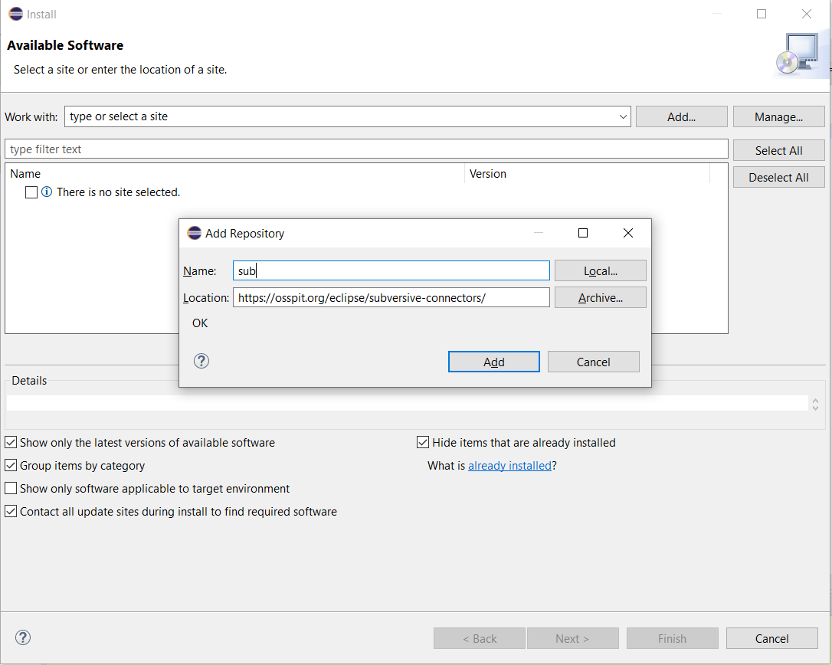Bước 3: Click Add..., sau đó lấy URL đã copy ở bước 1, cho vào Location và nhấn Add, tiếp đến chọn Select All, nhấn Next và Finish.

1. **Share dự án (Calculator đã làm ở Group 1) lên SVN**

Bước 1: Click chuột phải vào Project bạn muốn share lên SVN 🡪 Chọn Team 🡪 Chọn Share Project

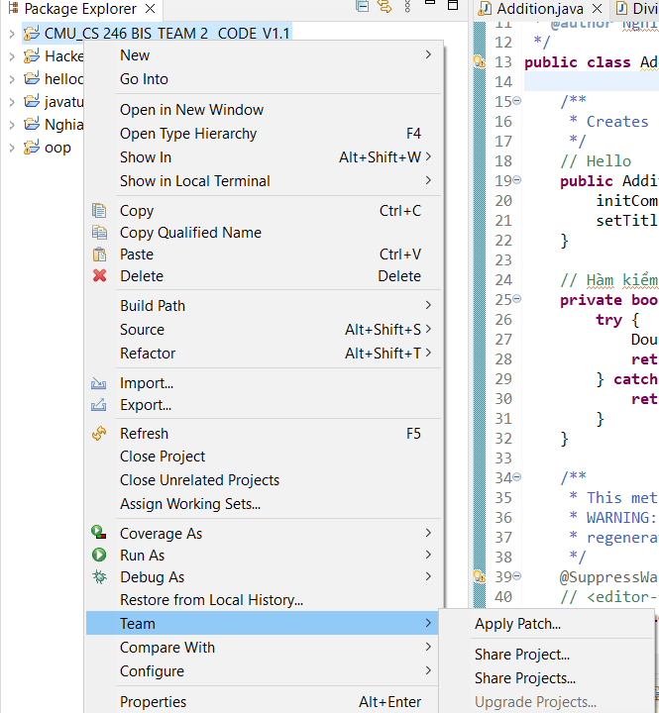

B2: Chọn SVN và nhấn Next

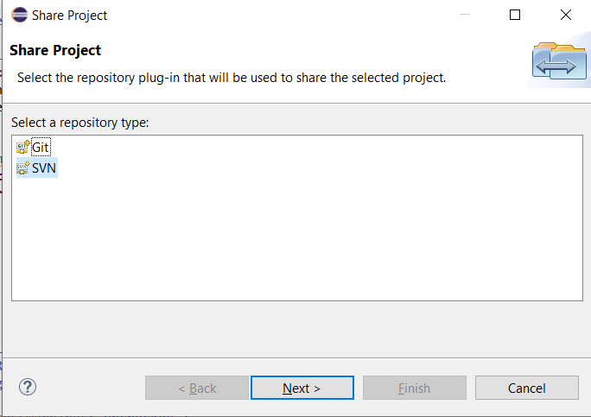

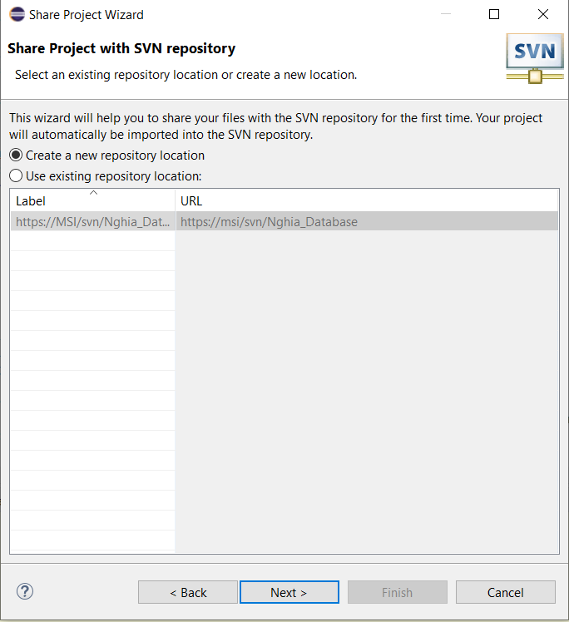Bước 3: Chọn Create a new repository location và chọn Next

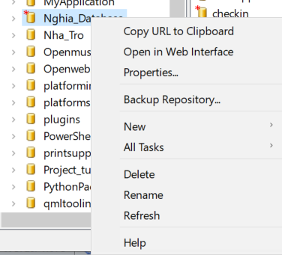Bước 4: Vào VSN => Click chuột phải vào Repository bạn muốn share project, chọn Copy URL to Clipboard

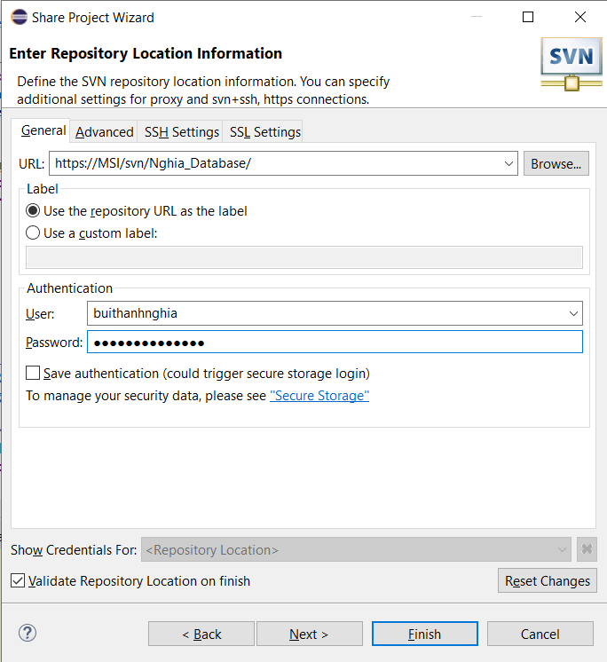Bước 5: Dán URL đã Copy vào chỗ trống URL => Nhập User và Password của một trong các Users có trong Repository => Nhấn Next.

B6: Chọn Simple Mode => Nhấn Next

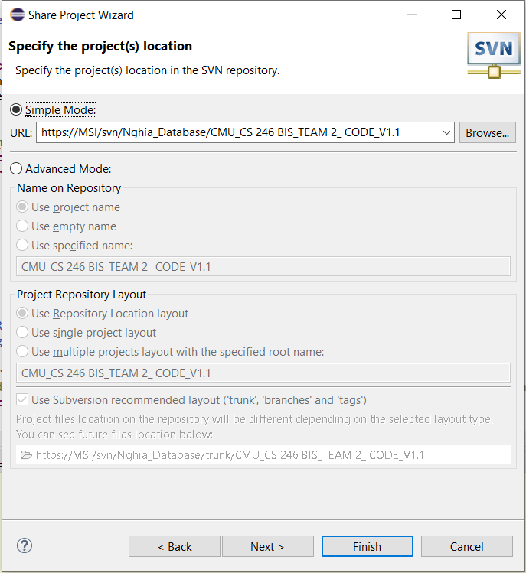

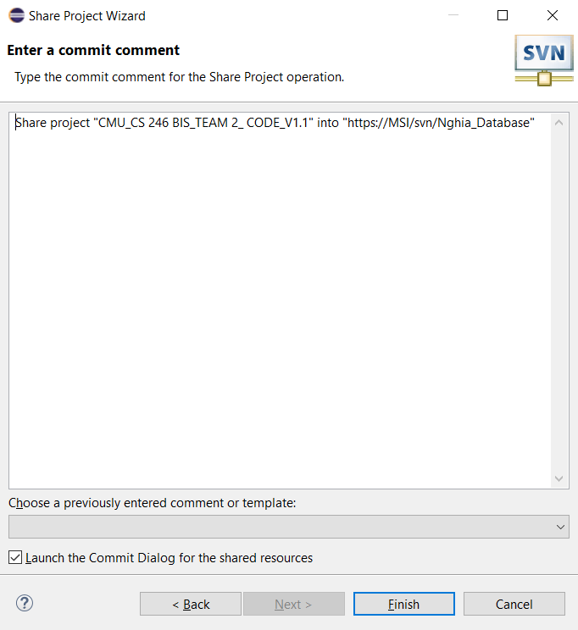Bước 7: Nhấn Finish

Bước 8: Nhập câu comment của bạn => nhấn OK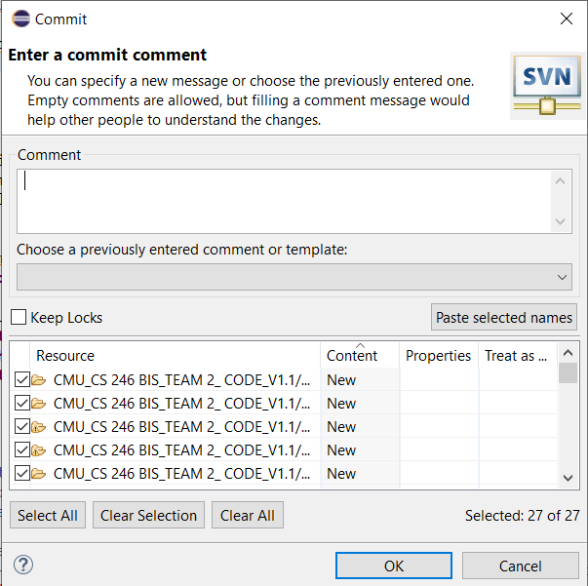

Bước 9: Kiểm tra Repository bạn vừa mới share

1. **Dùng Eclipse để Checkout, Checkin (update, commit) code được nhóm giao lên SVN** 
   1. **Check in (commit)**

Bước 1: Chọn project bạn muốn commit, click chuột phải => chọn Team => Chọn Commit

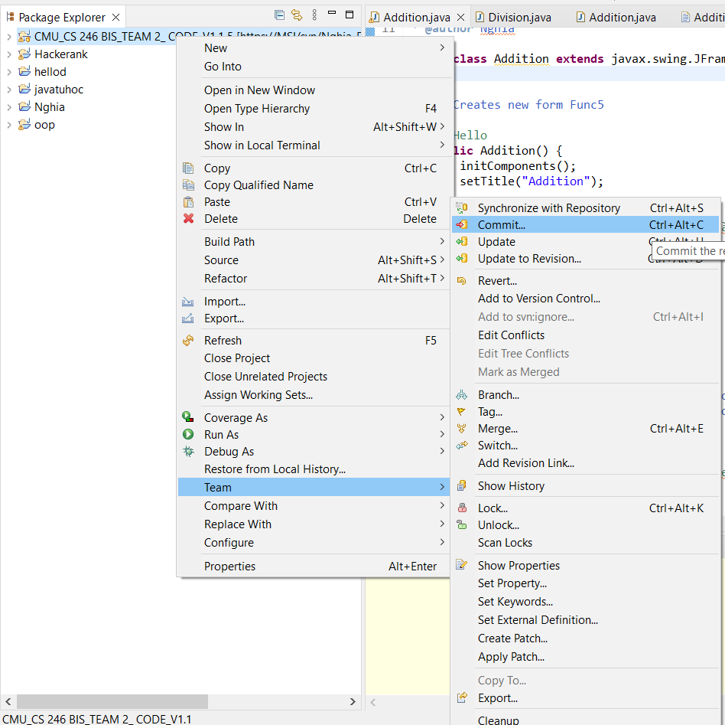

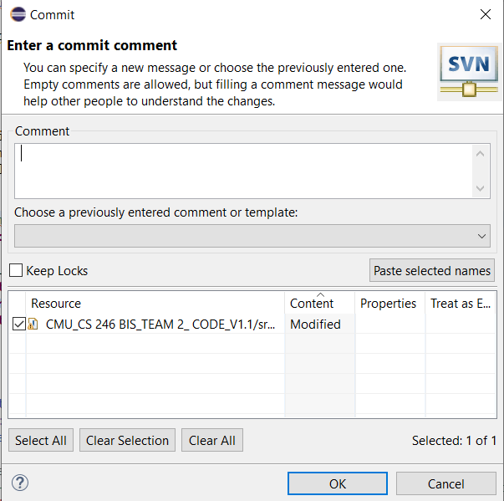Bước 2: Nhập commit comment => Nhấn OK

Bước 3: SVN sẽ hiện số lần sửa đổi => Thành công

* 1. **Update**

Bước 1: Click chuột phải vào project => Team => Chọn Update

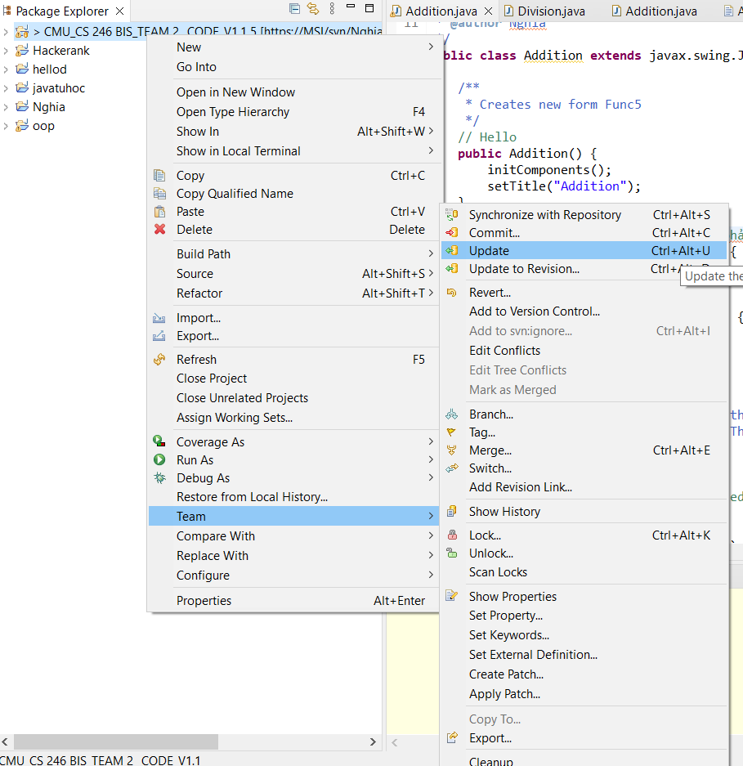

Bước 2: SVN sẽ cập nhật số lần sửa đổi => Thành công



* 1. **Check out**

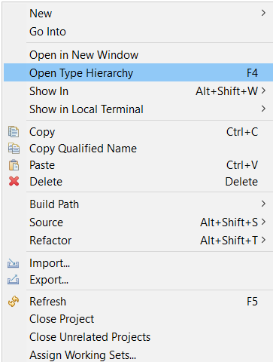B1: Click chuột phải vào màn hình => Chọn Import

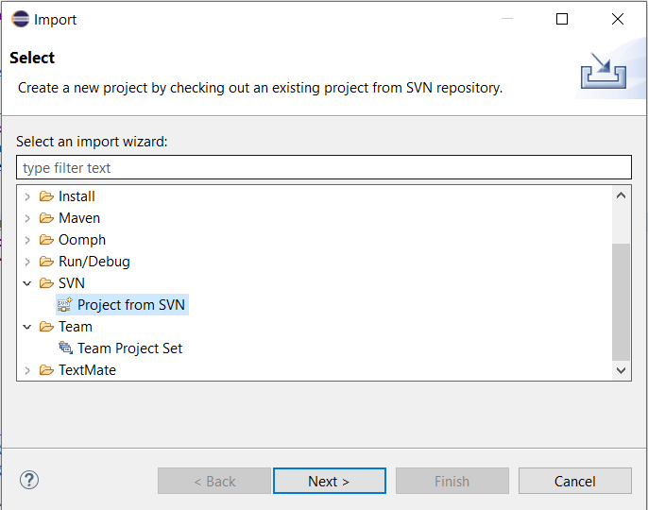

Bước 2: Chọn Project from SVN => nhấn Next

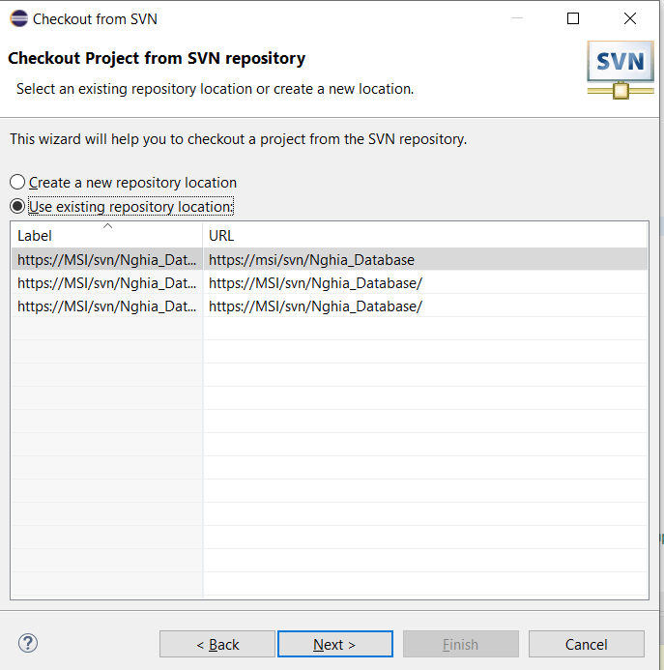Bước 3: Chọn vị trí repository có sẵn hoặc tạo một URL mới => Nhấn Next

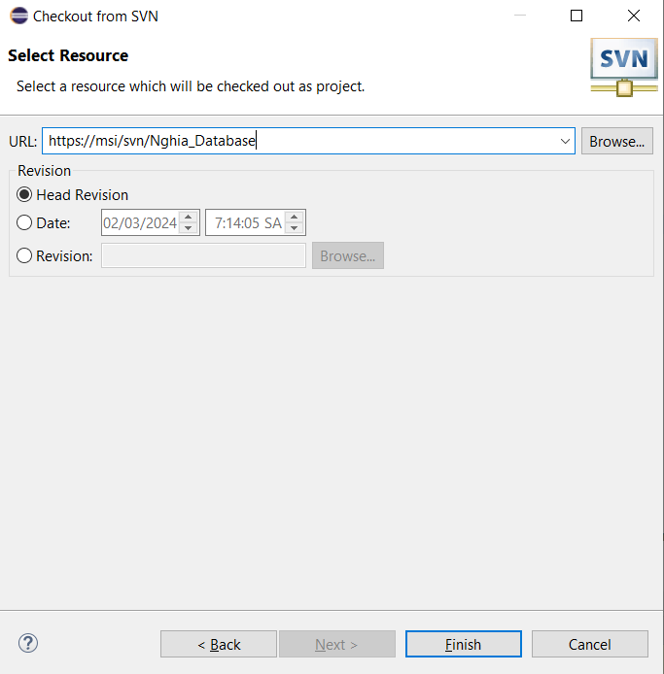

Bước 4: Click chọn Revision => Chọn Browse

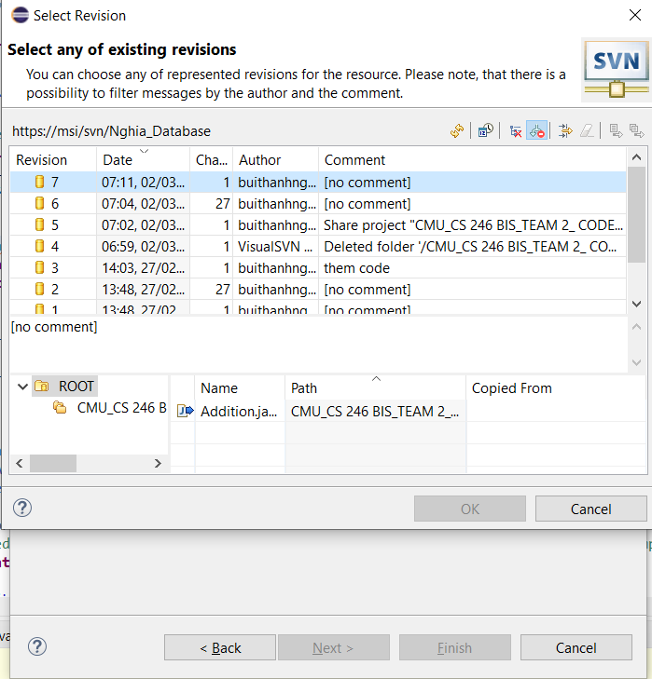Bước 5: Chọn những bản sửa đổi của dự án tồn tại trong SVN = OK

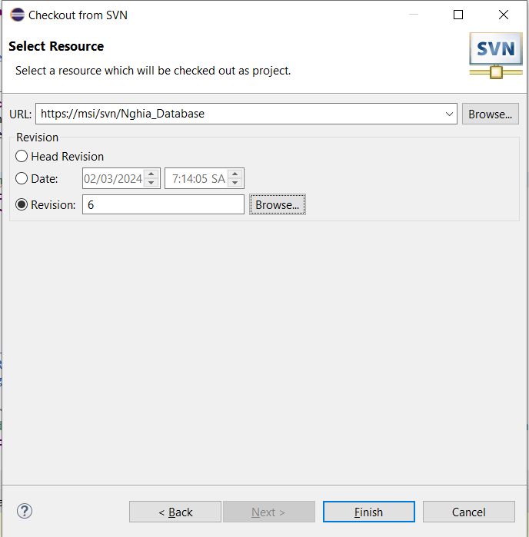Bước 6: Chọn Finish

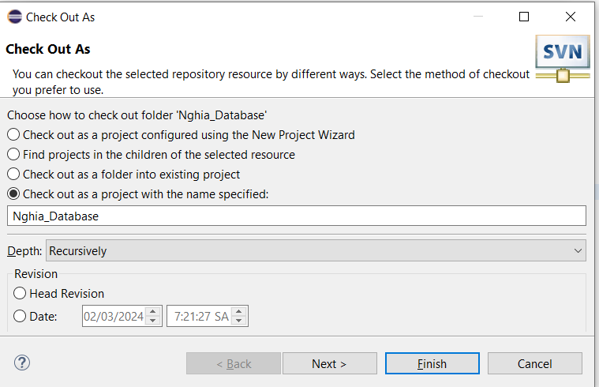Bước 7: Lựa chọn một trong các cách để check out (Chọn with name specified) => Nhấn Next

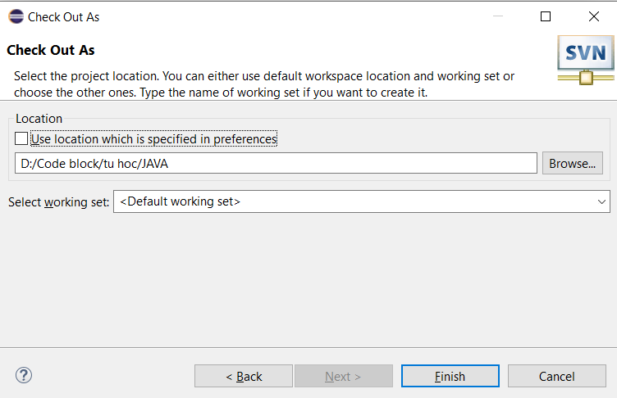Bước 8: Chọn nơi bạn muốn lưu bản check out => Finish

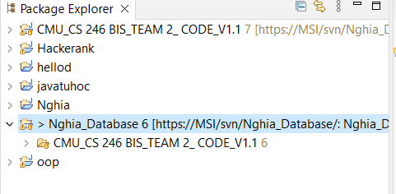Bước 9: Kiểm tra trong Eclipse => Nếu có file check out mới đã tạo thì thành công

1. **Dùng Turtoise SVN để Checkout, Checkin (update, commit) một file tài liệu bất kỳ lên SVN** 
   1. **Check in**

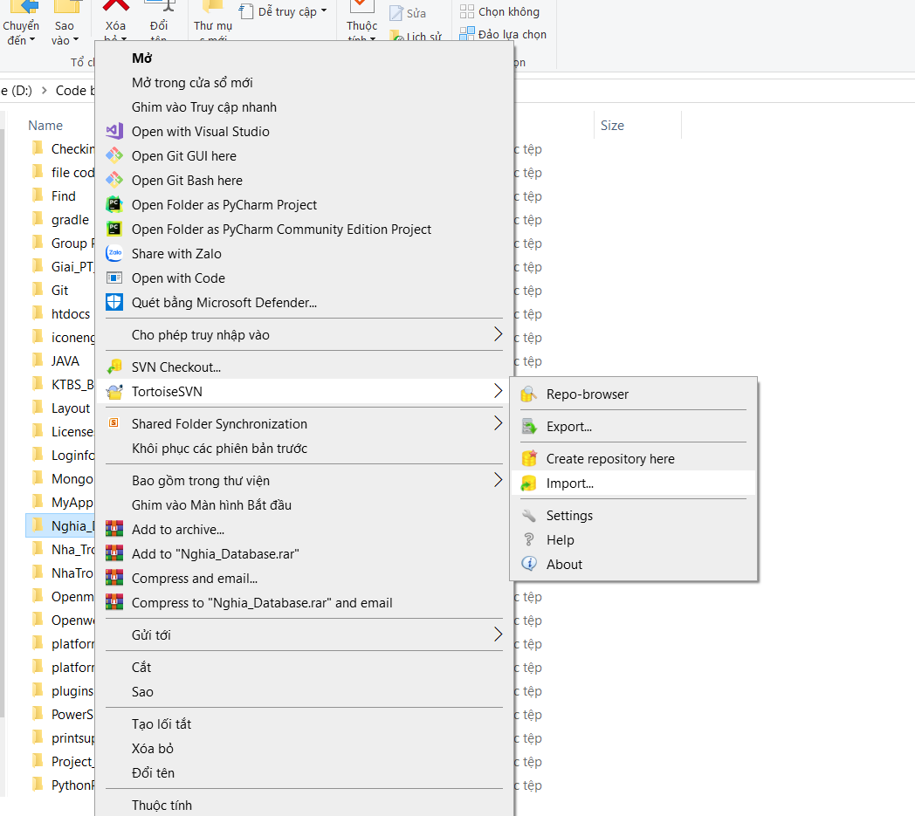Bước 1: Click chuột phải vào file bạn muốn => Chọn TortoiseSVN => Click Import

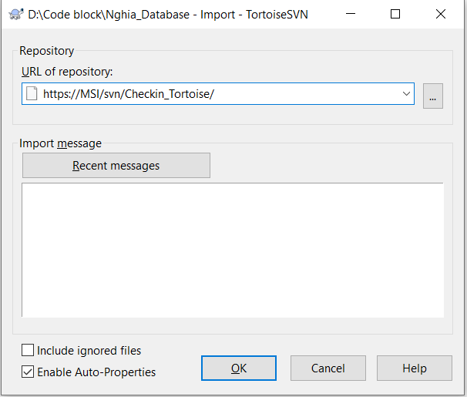Bước 2: Điền URL của Repository bạn muốn 🡪 Điền thông điệp 🡪 Nhấn OK

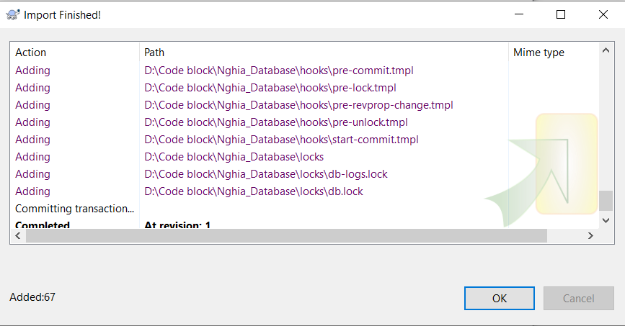Bước 3: Nhấn OK

* 1. **Check out**

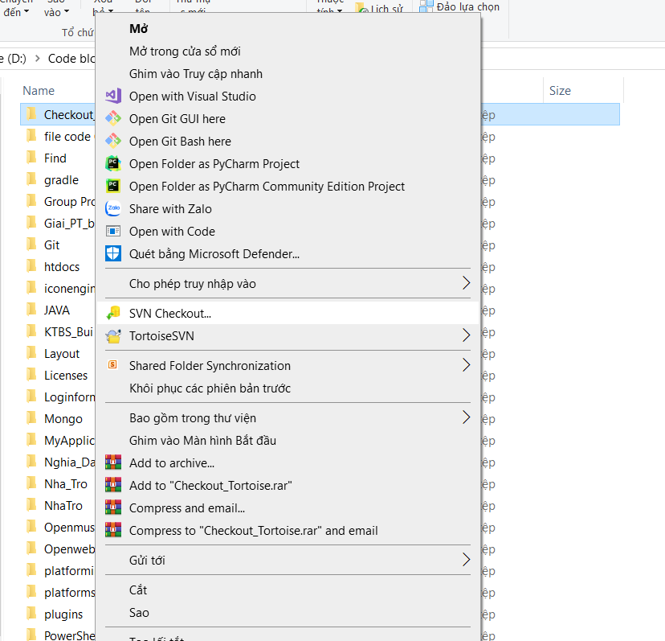Bước 1: Tạo một folder mới để lưu project được check out từ SVN => Click chuột phải vào folder => Chọn TortoiseSVN => Check out

Bước 2: Điền URL của repository bạn muốn check out => Điền địa chỉ thư mục bạn muốn check out => Chọn OK

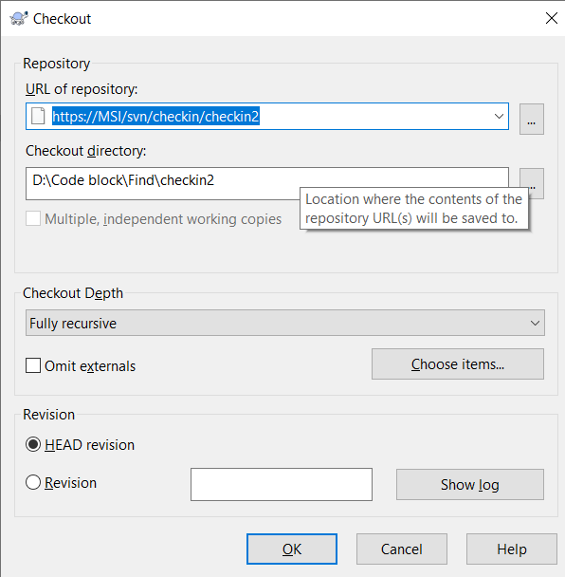

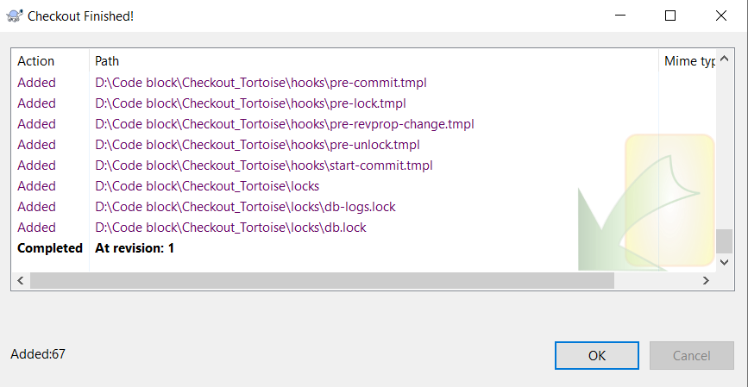Bước 3: Nhấn Finish

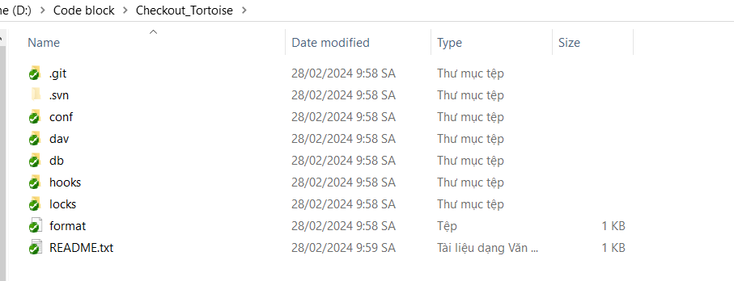

Bước 4: Kiểm tra folder đã có project hay chưa

* 1. ***Commit***

B1: Chỉnh sửa nội dung trong file checkout => Dấu chấm than đỏ sẽ hiện lên tại file đó (Cần được commit lên VSN)

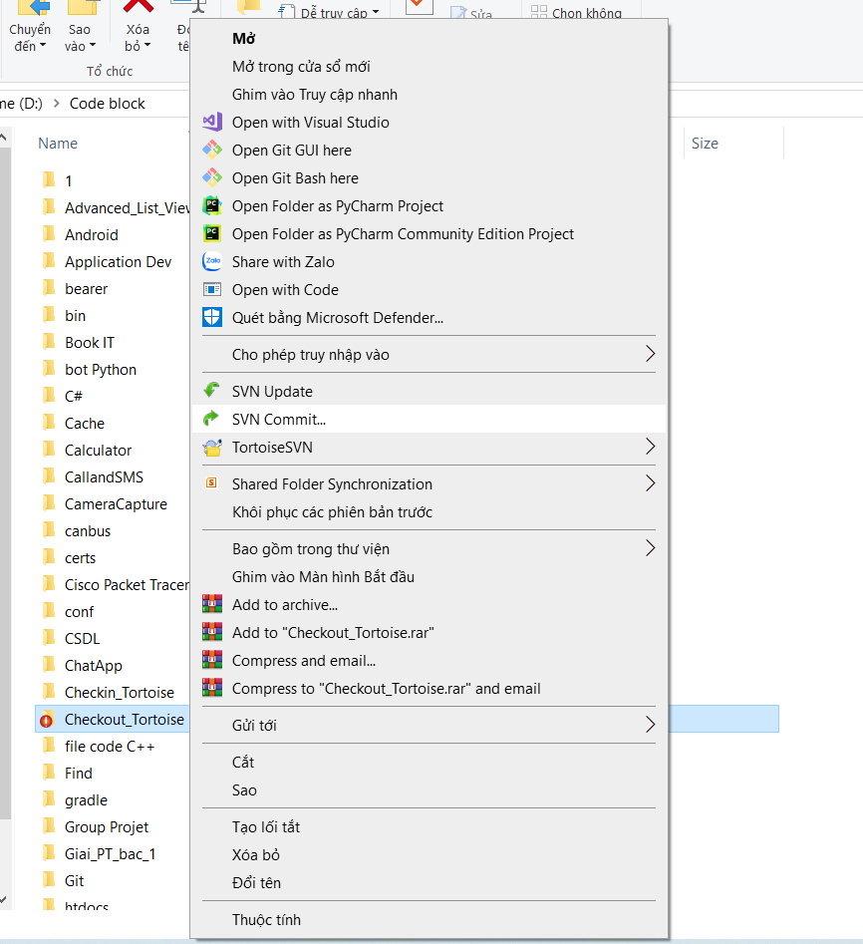Bước 2: Chọn folder/file đã chỉnh sửa cần commit lên SVN => Click chuột phải => Chọn TortoiseSVN => Chọn Commit

Bước 3: Điền thông điệp bạn muốn => Nhấn OK

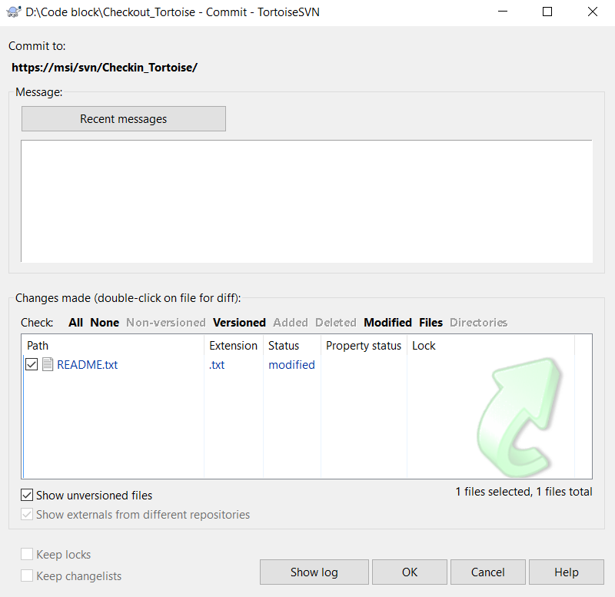

Bước 4: Hiện số lần sửa đổi => Nhấn OK

* 1. **Update**

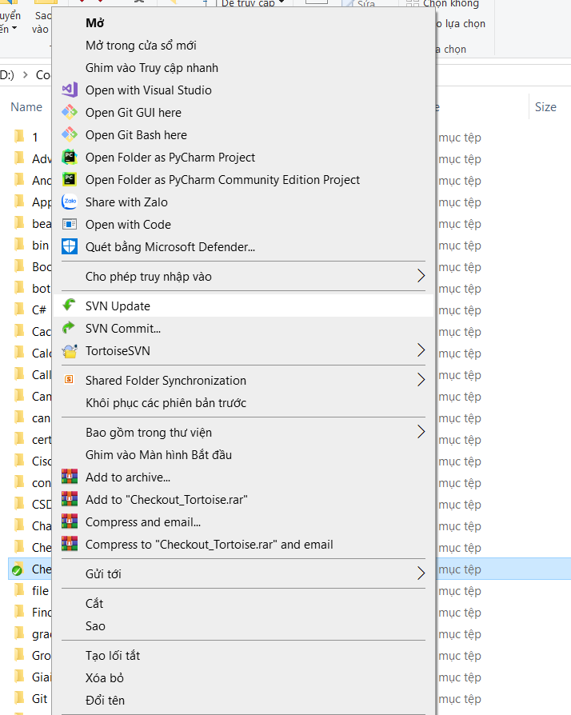Bước 1: Click chuột phải vào file/folder bạn muốn update => Chọn TortoiseSVN => Chọn Update

Bước 2: Nhấn OK

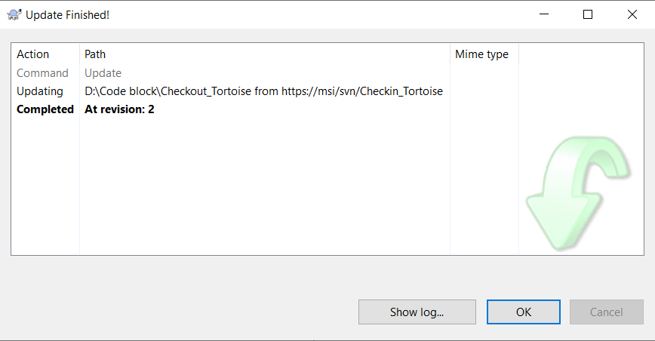

1. **Checkout revision cũ hơn**

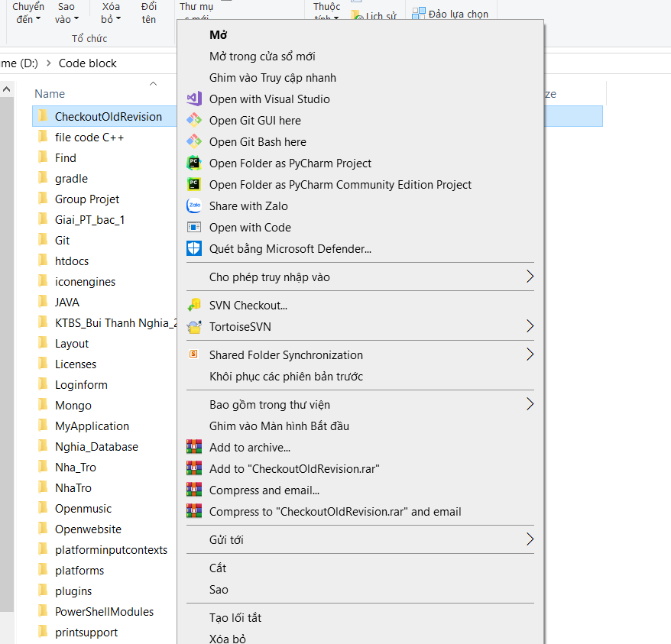Bước 1: Tạo một folder mới để check out revision cũ => Click chuột phải vào folder đó => Chọn TortoiseSVN => Chọn Check out

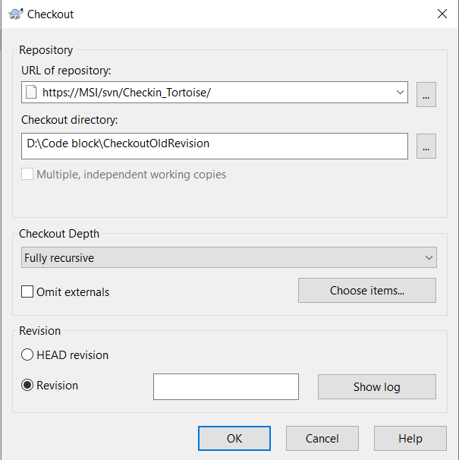Bước 2: Điền URL của repository, điền nơi bạn muốn check out => Chọn Revision => Chọn Show log

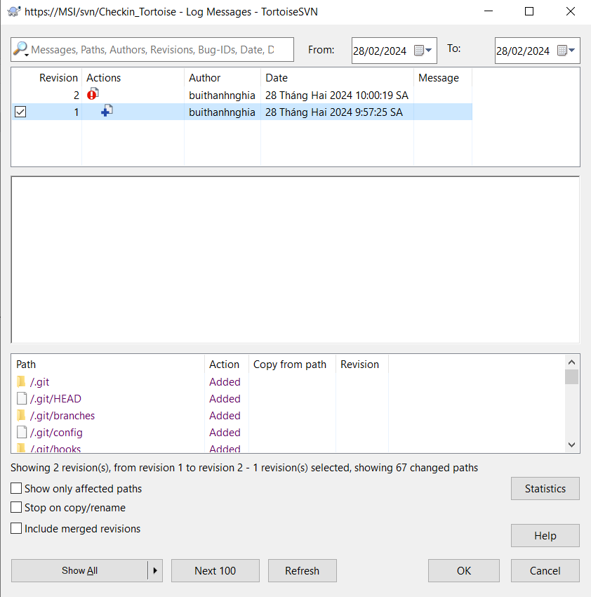Bước 3: Chọn những bản sửa đổi cũ hơn => Nhấn OK

Bước 4: Nhấn OK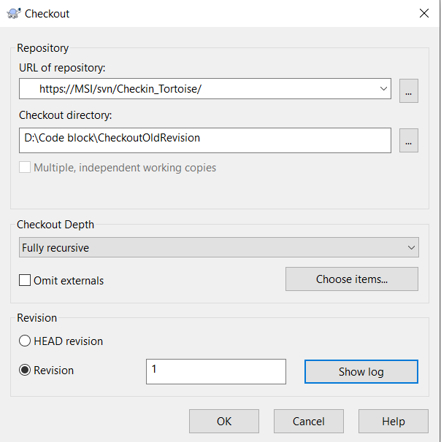

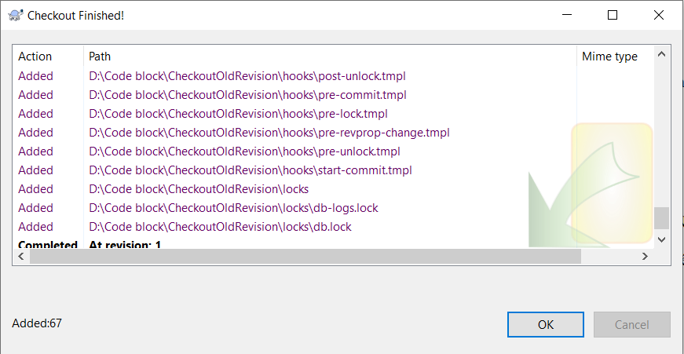Bước 5: Hiện thông tin check out bản sửa đổi 🡪 Nhấn OK

1. **Merge**

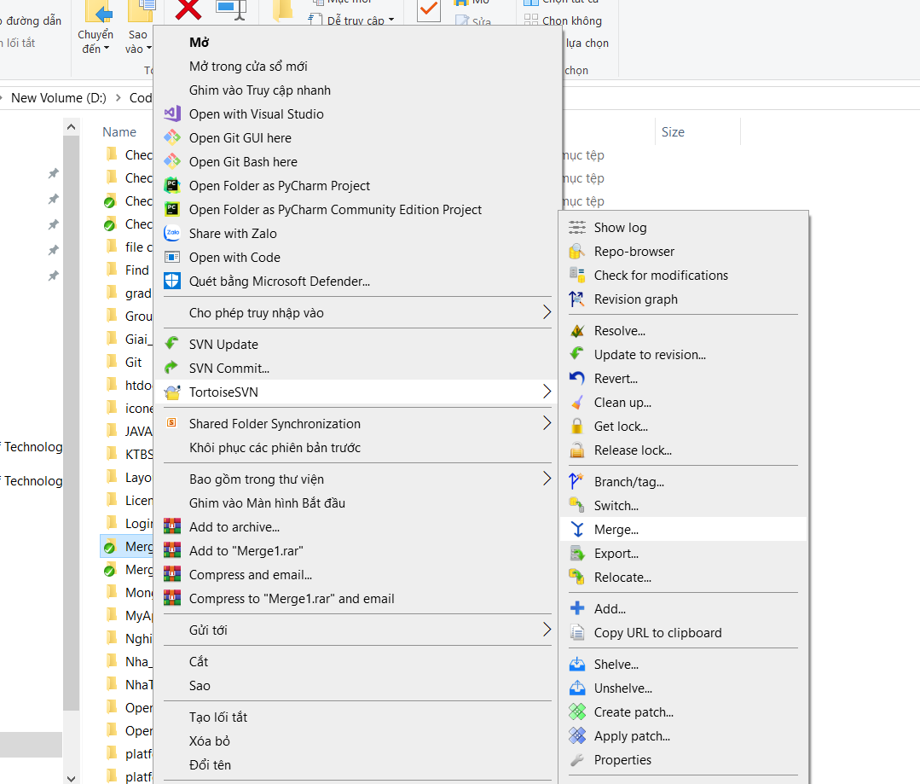Bước 1: Chọn file thứ nhất bạn muốn merge

Bước 2: Ở Merge Type => Chọn Merge two different trees

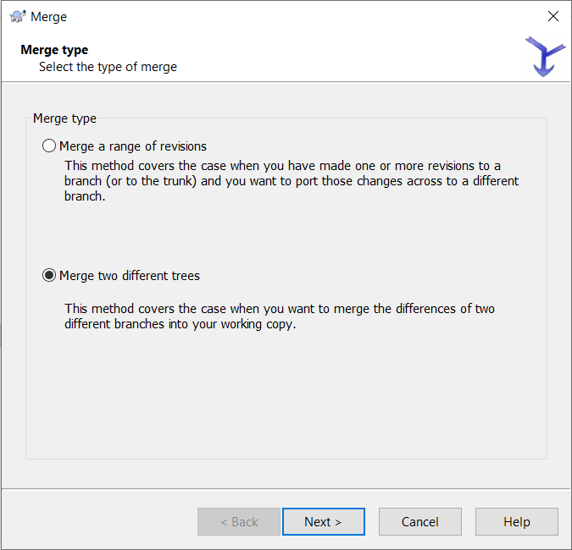

Bước 3: Dán 2 đường dẫn URL Repository của 2 file vào ô trống (có thể điều chỉnh bản Revision)

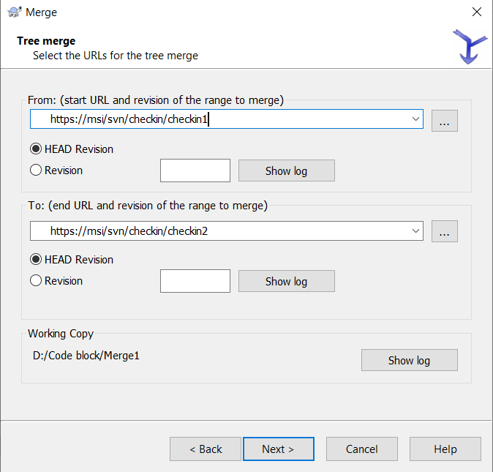

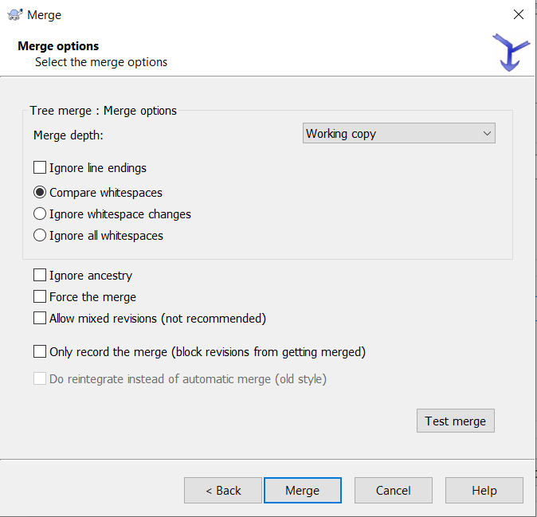Bước 4: Chọn Compare whitespaces 🡪 Nhấn Merge

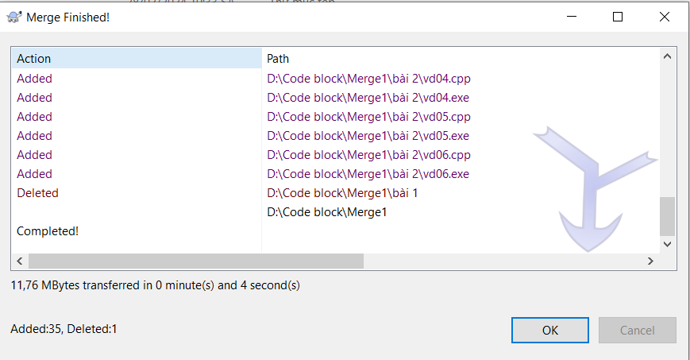Bước 5: Click OK để hoàn thành